UŽDUOTYS IKIMOKYKLINUKAMS

1. UŽDUOTIS

Komandos prisistatymas (visa komanda)

2. UŽDUOTIS–VIKTORINA (tik vaikai)

( prie kiekvienos komandos stovės žmogus, kuris užrašinės vaikų atsakymus į klausimus)

1. Ką reikia daryti kad būtum sveikas ?
Atsakymas:
mankštintis, grūdintis, sveikai maitintis, nepykti, būti švariam, nekramtyti nagų.

2. Kodėl žmonės suserga?
Atsakymas:
peršala, neplautomis rankomis valgo vaisius, būna neatsargūs ir susižeidžia.

3. Kokie daiktai yra pavojingi vaikams ?
Atsakymas:
degtukai, vaistai, valymo priemonės, statybiniai dažai, elektros rozetės, viryklės, žiebtuvėliai.

4. Kaip Jūs saugote gamtą ?
Atsakymas:
nemėtome šiukšlių, nelaužome medelių, neskiname laukinių gėlių, neteršiame vandens, nekūrename laužų.

5. Kokius darbus vaikas gali atlikti savo namuose ?
Atsakymas:
sutvarkyti žaislus, pasikloti lovą, išplauti indus, išnešti šiukšles, nuvalyti dulkes, pavedžioti šuniuką.

3. PASTABUMO UŽDUOTIS ,, SURASK KITĄ VEIDO PUSĘ“

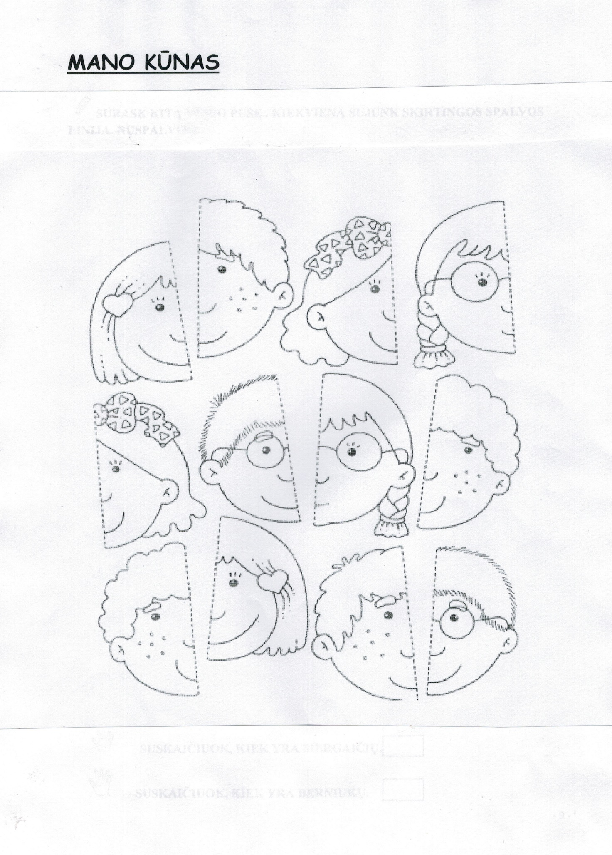
4. KOMANDŲ KAPITONŲ RUNGTIS
Užduotis „Nubėk ir atsakyk“
Prie starto linijos ant kėdės padėtas kartoninis skritulys su viduryje iškirpta skyle. Estafetės gale ant kėdės padėti užversti kelio ženklai:

1. Perėja 2. Dviračių takas 3. Pėsčiųjų takas
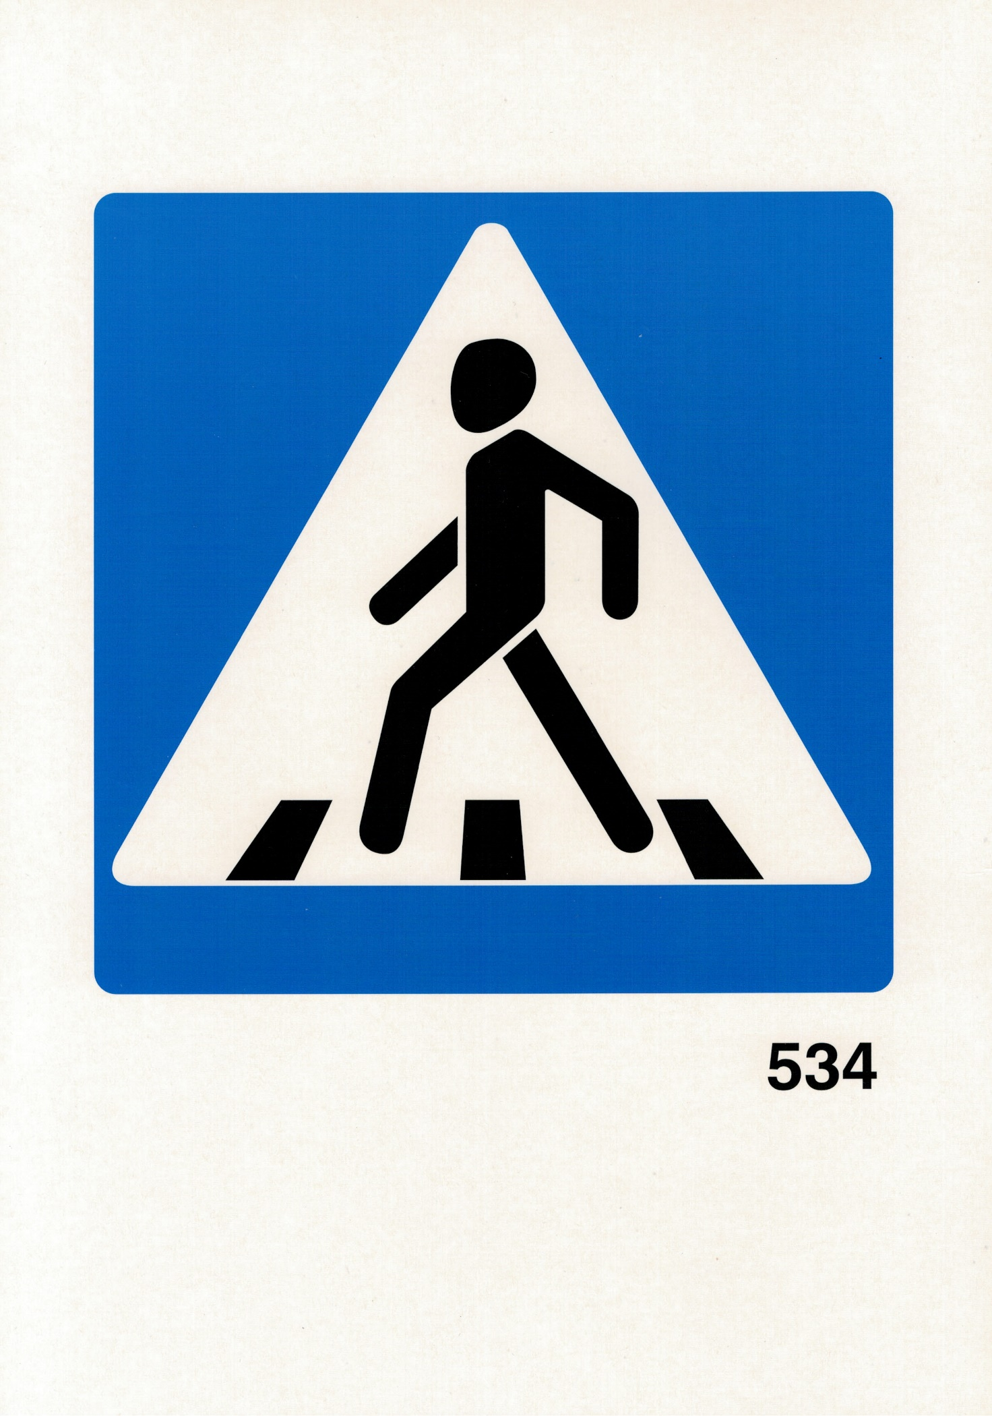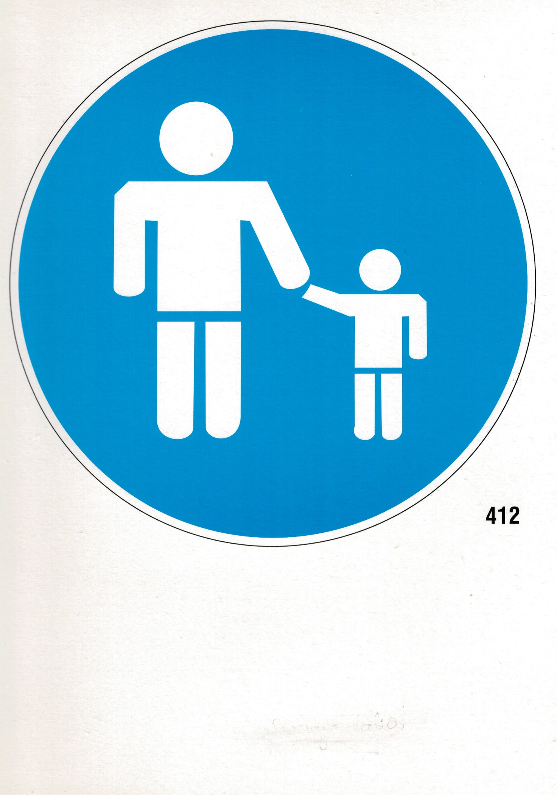
Užduotis: po signalo, kapitonas užsidėjęs ant galvos kartono skritulį greitai bėga iki salės gale stovinčios kėdės. Atbėgus reikia atversti ženklą ir pasakyti ką jis reiškia, po to atversti antrą, trečią. Atsakius į visus klausimus grįžti į startą.
Pastaba. Nukritus skrituliui nuo galvos, jį vėl užsidėti, tačiau už tai gaunamas baudos taškas. Neteisingai įvardijus kelio ženklus – už kiekvieną neteisingai atsakytą klausimą skiriamai baudos taškai. Už kiekvieną klaidą skiriamas 0,1 baudos balas. Gauti baudos taškai mažina kapitono atliktos užduoties įvertinimą.

5. JUDĖJIMO UŽDUOTIS (visa komanda)

Estafetė: „Kas šoklesnis ir greitesnis ?

Priešais kiekvieną komandą išdėstyti 20 cm. aukščio 2-3 barjerai. Trasos gale žymeklis.
Užduotis: po signalo pirmasis komandos narys bėga peršokdamas barjerines kliūtis iki žymeklio, jį apibėga ir grįžęs paliečia draugą ir stoja į voros galą. Tą patį atlieka ir kiti komandos draugai. Laimi komanda, kuri greičiausia atlikusi užduotį ir nenuvertė nei vieno barjero.
Pastaba . Už kiekvieną nuverstą barjerą skiriamas 0.1 baudos balas.

6. UŽDUOTIS MOKYTOJUI IR SVEIKATOS PRIEŽIŪROS SPECIALISTUI

Kaip grūdinami vaikai jūsų įstaigoje? Pateikite 5 būdus.

Galimi atsakymai:

1. Kasdienė rytinė mankšta (žiemą – išvėdintose patalpose, o balandžio–lapkričio mėnesiais – lauke).
2. Vaikščiojimas basomis.
3. Kūno kultūros užsiėmimai (gerai išvėdintose patalpose arba lauke) dėvint sportinę aprangą ne rečiau kaip 2 kartus per savaitę.
4. Gerklės skalavimas kontrastinės temperatūros vandeniu.
5. Bėgiojimas lauke basomis šiltuoju metų laikotarpiu.
6. Kvėpavimo pratimai.
7. Specialūs koreguojamosios gimnastikos pratimai ydingos laikysenos vaikams.
8. Patalpoje apranga turi būti plona, kad vaikas neperkaistų.

